Подготовка учащихся к выполнению устной части ЕГЭ 2015
Часть 2 – учимся задавать вопросы
Второе задание устной части ЕГЭ предполагает умение учащихся задать вопросы. Задание С4 – это условный диалог-расспрос на основе зрительной опоры, обычно предлагается рекламное объявление.
1,5 минуты даётся на ознакомление с заданием, затем необходимо задать 5 прямых вопросов. Этим заданием проверяется умение задать правильно построенные грамматически и лексически вопросы.
Каждый вопрос оценивается в 1 балл.
Часто спрашивают, что такое прямой вопрос? Ответ очень простой – это общие и специальные вопросы.
Другой вопрос – можно ли задавать разделительные вопросы? Я своим ученикам не рекомендую это делать, не потому, что это «плохой» вопрос. Просто на каждый вопрос даётся 20 секунд, это мало, чтобы сосредоточиться, поэтому чем проще будет вопрос, тем больше шансов задать его правильно.
При подготовке учащихся необходимо повторить, как строятся разные типы вопросов, объяснить, в каких случаях нужно задать общий вопрос, а в каких – специальный.
И конечно, возникает вопрос, где взять материал для тренировочных упражнений. Я использую наглядный материал из рабочей тетради (workbook) к УМК «Английский в фокусе» (“Spotlight”) для 9 класса.

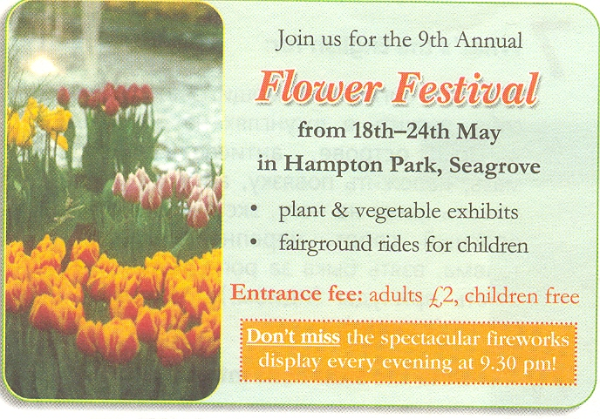

Корректирую задание в соответствии с форматом устной части ЕГЭ –
You are considering visiting a flower show and calling to find out more information. In 1, 5 minutes you are to ask five direct questions to find out the following:
- The dates of the festival
- Activities for children
- The place of the festival
- The time of the fireworks
- If the festival is annual

Полезные советы для успешного выполнения задания:
- Внимательно изучите объявление или рекламу
- Определите, какие вопросы Вам предстоит задать
- Формулировки непосредственно не содержат вопросительных слов, но если, например, есть слово place, то вопрос начнётся с where, если есть слово time, то вопрос начнётся с when
- Помните, что одну и ту же языковую мысль можно выразить различными языковыми средствами, например: What’s the price of the ticket for kids? / How much does the ticket for kids cost?
- Используйте краткие, чёткие формулировки

Какие тренировочные упражнения можно предложить:
- Учите задавать вопросы различных типов
- Помните про интонацию, для этого в УМК «Английский в фокусе» (“Spotlight”) есть рубрика Intonation
- Выберите 1-2 предложения из текста, с которым Вы работаете на уроке, попросите учащихся задать вопросы различных типов к этим предложениям, при этом не отходя от контекста урока.

